Мұғалімнің аты-жөні: |  |  | Абдамбаева С.А.
Пән/Сынып: |  |  | 8 сынып
Қай аптаның нешінші сабағы |  |  | 2 - тоқсан, 2 - сабақ
Тарау немесе бөлім атауы: |  |  | 8.2А Зат мөлшері
Сабақтың тақырыбы: |  |  | Масса, молярлық масса және зат мөлшері арасындағы байланыс
Оқу мақсаты: |  |  | 8.1.1.3 -масса, зат мөлшері және құрылымдық бөлшектер санын есептеу
Бағалау критерийі: |  |  | - қосылыстың молярлық массасын есептей алады  - масса, зат мөлшері және құрылымдық бөлшектер санын есептей біледі
Саралап оқыту тапсырмалары
Жаңа тақырыптың түсіндірілуі  Сабақ мақсатымен бағалау критерийлерін таныстыру;  Бейнероликті қолдана отырып, бекіту тапсырмаларын орындату; |  |  |  | Бірлескен жұмыс (1,2 тапсырма)  Тапсырманы ұсыну және дұрыс жауапты ұсыну арқылы үйрету;  PISA тапсырмасын ұсыну;  Бекітуге арналған тапсырмалар орындату; |  | Жеке жұмыс  Оқу тапсырмасын ұсыну, оқушылар өз бетінше орындауы тиіс;
Уақыты | Кезеңдері | Тапсырма |  |  | Тапсырманың мақсаты |  | Бағалау | Ресурстар
2-3  минут | Ұйымдастыру | Сәлеметсіңдер ме?  Алдыңғы сабақтардағы зат мөлшері, мөль, Авогадро саны, Заттардың молярлық массасы туралы өттік. Еске түсірейік:  Сөйлемді толтыру.  - 6.02 х10²³ саны итальяндық ғалым Амадео Авогадроның құрметіне ........ саны деп аталады.  - Массасы 0.012кг көміртекте ......... атом болады және бұл бөлігі...........болып табылады.  - Авогадро тұрақтысын біле отырып, заттың кез келген мөлшерін ....... мольмен өрнектеуге болады.  ҚБ: «Бас бармақ»  Жаңа сабақтың тақырыбын анықтау: Балалар, Зат мөлшерінің өлшем бірлігі (моль), әр заттың өзінің салмағы болады, химия пәнінде салмақты не деп айтамыз? (масса)  Сабағымыздың тақырыбы:  Масса, молярлық масса және зат мөлшері арасындағы байланыс  Бүгінгі сабақта:  - Сенің білетінің:  Заттың мольдік массасын анықтау;  Химиялық реакциялар құрылымдық бөлшектер (атомдар, молекулалар және т.б.)санына пропорцианал мөлшерде жүртінін;  - Сенің меңгеретінің:  Заттың массасын және молдік массасын біле отырып, оның моль санын анықтау;  Химиялық реакциялар құрылымдық бөлшектер (атомдар, молекулалар және т.б.)санына пропорцианал мөлшерде жүртінін ескеріп, элементтердің атомдық қатынастарын анықтау; |  |  |  |  | Дискриптор:  - сөйлемдердегі жетіспеген сөздерді қояды;  ҚБ: «Бас бармақ» | Презентация Слайд 1  Слайд 3  Слайд 4  Слайд 5
10-12  минут | Жаңа сабақ | Жаңа сабақты цифрлық ресурстар арқылы түсіндіру  Сұрақтар:  - Элементтердің атомдық қатынастарын қалай анықтауға болады?  - Зат мөлшерін қалай табуға болады?  Мұғалімнің түсіндірмесі:  Химиялық реакцияларға әрекеттесуші заттар белгілі бір массалық қатынаста түседі. Бастапқы заттар толық әрекеттесу үшін оларды белгілі бір мөлшерде алу керек. Мысалы, темір(ІІ) сульфидінің түзілуін қарастырайық:  Fe +S = FeS реакция теңдеуінен байқағанымыздай, бір молекула темір (ІІ) сульфиді түзілу үшін бір атом темір мен бір атом күкірт қажет.  Темір мен күкірттің атомдық массалары бойынша темір(ІІ) сульфидіндегі элементтердің атомдық қатынастарын анықтауға болады:  А_{r}(Fe) : А_{r}(S) = 56:32= 7:4  Мольдік масса (М)- заттың бір молінің массасы. Мөлшері бойынша ол салыстырмалы молекулалық М_{r} массаға тең.  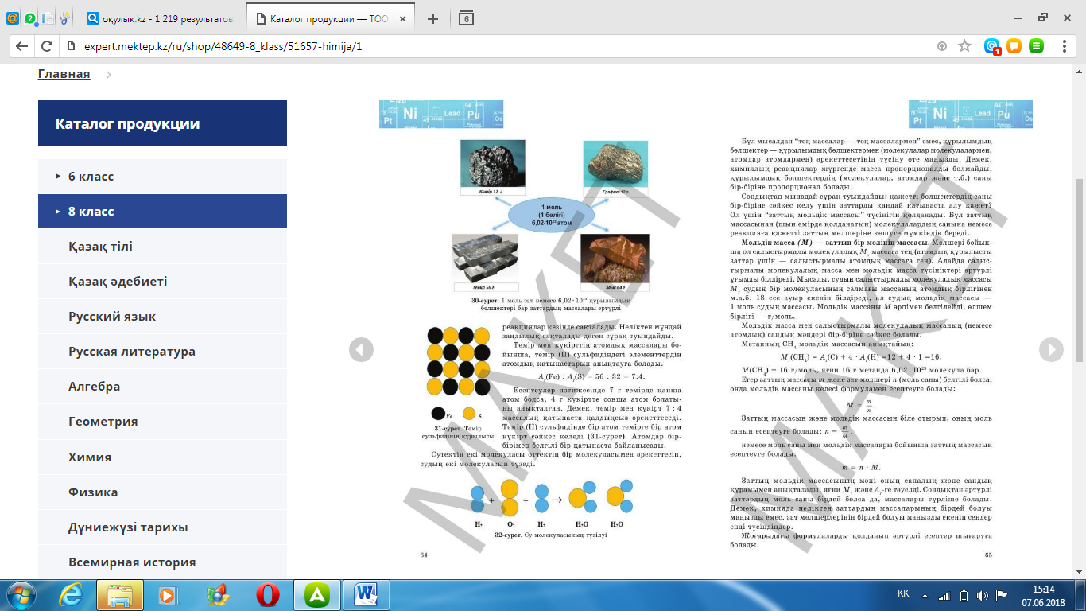  Мысалы, судың салыстырмалы молекулалық массасы М_{r} судың бір молекуласының салмағы массаның атомдық бірлігінен м.а.б. 18 есе ауыр екенін білдңреді, ал судың мольдік массасы - 1 моль судың массасы. Мольдік масса М әріпімен белгілейді, өлшем бірлігі - г/моль.  Мысалы M_{r}(H₂O)=2*А_{r}(Н)+А_{r}(О)=2*1+16=18 г/моль  Тақырыпқа сай «PISA» тапсырмасы беріледі.  S8_0107  Төменде көрсетілген суретте сутегі атомдары ақ дөңгелектермен көрсетілген, ал оттегі атомдары қара дөңгелектермен көрсетілген. Суреттердің қайсысы судың құрылысын жақсырақ көрсетеді?  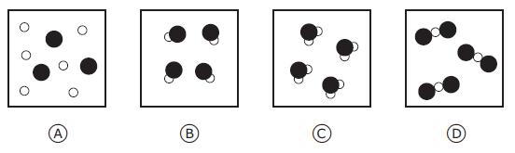    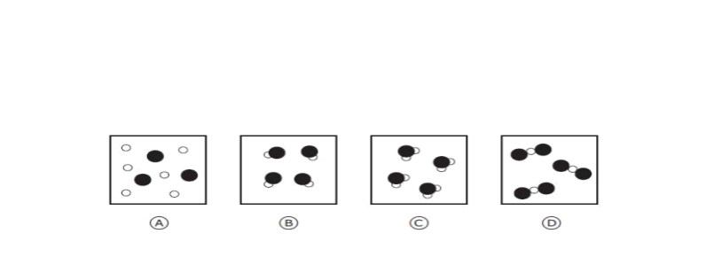  ҚБ: «Қошемет»  сын,мольдік массасын табуға болады.  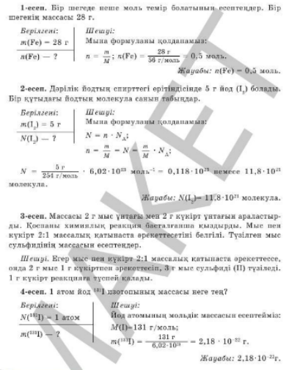  Есептің шығару жолын түсіндіру. |  |  | Жаңа тақырыпты меңгеру  Мақсаты:  - элементтердің атомдық қатынастарын, зат мөльшерін табуды түсіндіру;  Мақсаты:  «PISA» тапсырмасын беру арқылы оқушылардың логикалық ойлау қабілетін дамыту;  Мақсаты:  - берілген есеп үлгілері арқылы есеп шығаруды үйрену; |  | Дискриптор:  -элементтердің атомдық қатынастарын, зат мөльшерін табуды түсінеді;  Дескриптор:  берілген«PISA» тапсырмасының жауабын табады;  ҚБ: «Қошемет» | Слайд 6  Слайд 7  Слайд 8
   |  |  |  | c
  a |  | b |  | c |  | d
8 минут | Тәжірибе | Жаңа тақырыпты тәжірибе арқылы меңгеру  «zoom» платформасы арқылы «Jamboard» алдың ала дайындалған 2 тақта оқушыларды 2 топқа бөліп өтілген тақырып бойынша есеп шығару.  1 топ Атом тобы  1 есеп: Күкірт пен оттектің массалық қатынасы 2:3 тең. Осы химиялық формуланы табыңыз.  2 есеп: Массасы 1335г алюминии хлоридінің моль саны...  2 топ Молекула тобы  1 есеп: Темір мен оттектің массалық қатынасы 7:2 тең Осы химиялық формуланы табыңыз.  2 есеп: 5 моль күкірт қышқылының массасы  ҚБ: «Өзара бағалау» |  |  |  |  | Дескриптор:  - берілген есептерді түсініп, жауабын табады; | Слайд 9
3 минут | Бекіту | Қорытынды  Заттың мольдік массасы ұғымымен таныстық;  Химиялық реакциялар құрылымдық бөлшектер (атомдар, молекулалар және т.б.) санына пропорционал мөлшерде жүретінін түсінді;  Заттың массасын және мольдік массасын біле отырып, оның мольсаның есептеу немесе моль саны мен мольдік массалары бойынша заттың массасын есептеуді үйренді;  Үйге тапсырма: 62 бет 2 есеп |  |  |  |  | Бағалау критерийлерін ұсыну | Презентация № 15 слайд

